武汉轻工大学高等学历继续教育本科 毕业生学士学位外语水平考试报名流程
一、学生账号注册与登录（2023年1月5-9日 9日下午17时关闭网上报名系统）
（1）登录武汉轻工大学继续教育学院官网https://cjxy.whpu.edu.cn/
点击“良师在线”，进入“学位外语考试报名系统”
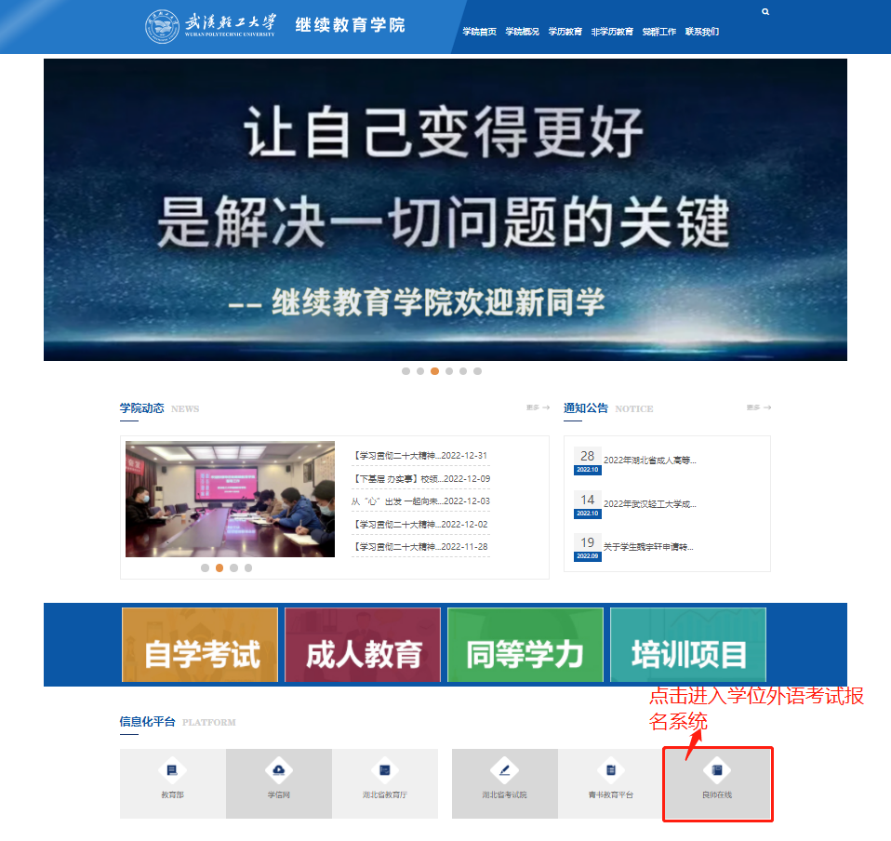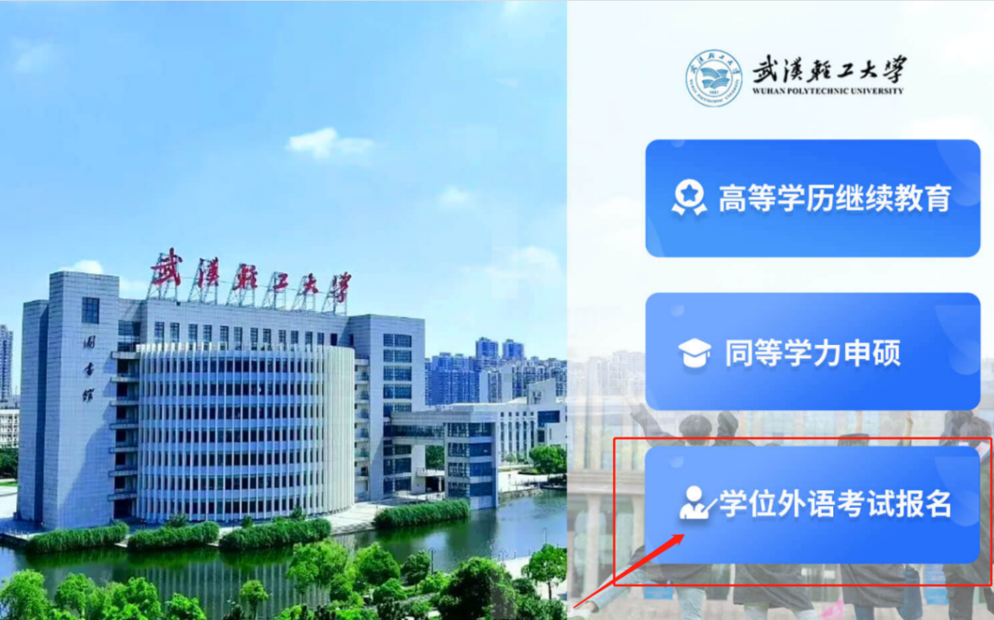
（2）登录学位外语考试报名：https://whqgu.ls365.vip/newlogin.aspx
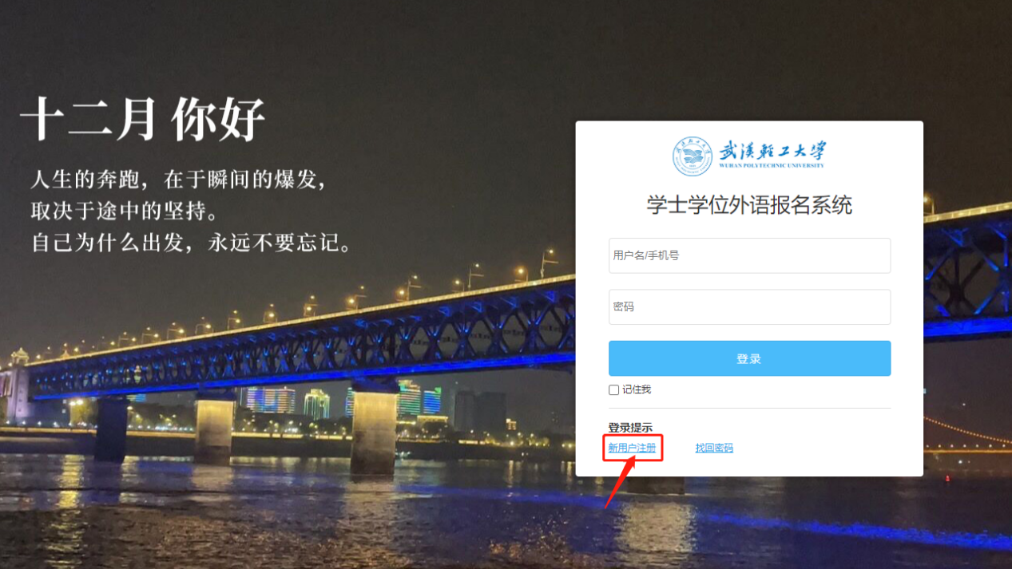
1、在报名系统登陆页面下，选择新注册账号；
2、根据注册信息项目填写信息完成注册；
3、注册完成后账号为：手机号；密码：自定义；
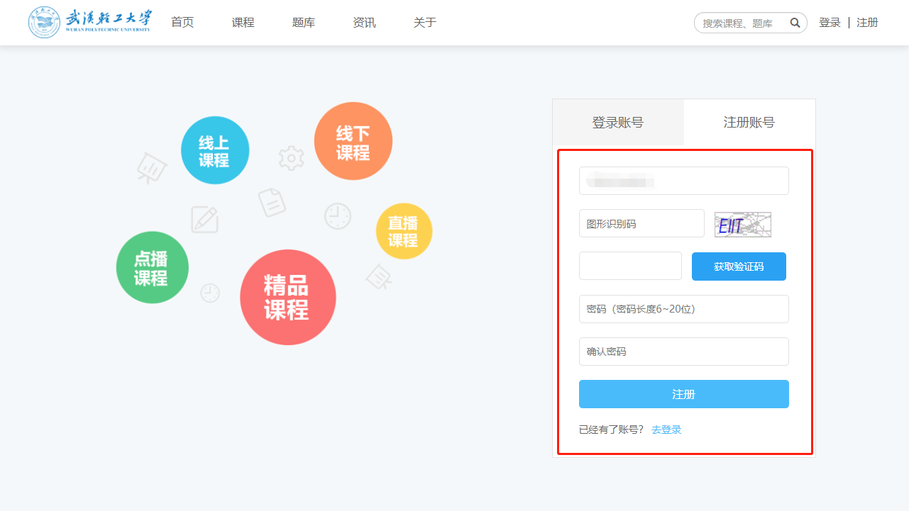

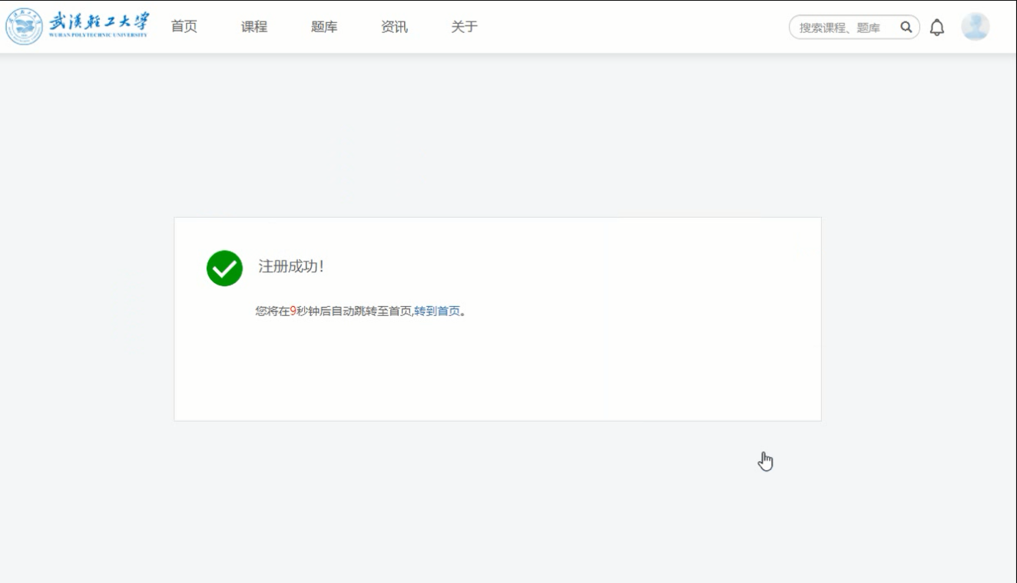
4、学生登陆成功后进入报考说明与填报页面。
二、学生报名（2023年1月5-9日 9日下午17时关闭网上报名系统）
1.信息填写（2023年1月5-9日 9日下午17时关闭网上报名系统）
（1）请仔细阅读《报考须知》和《报名温馨提示》，然后选择“立即报名”；
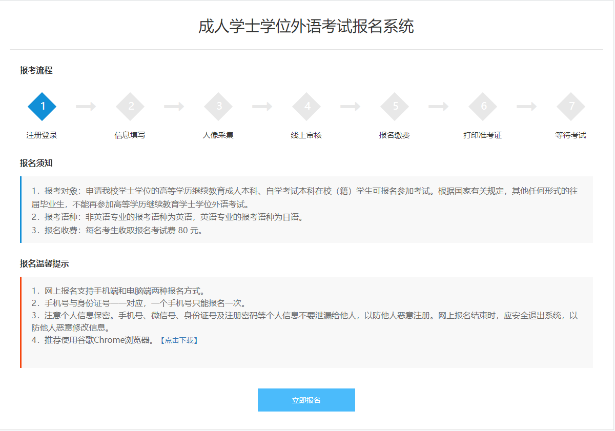

- 在填报页面，选择填写相应信息，上传相应照片后点击“下一步”按钮

【自考学生页面填写显示如下】

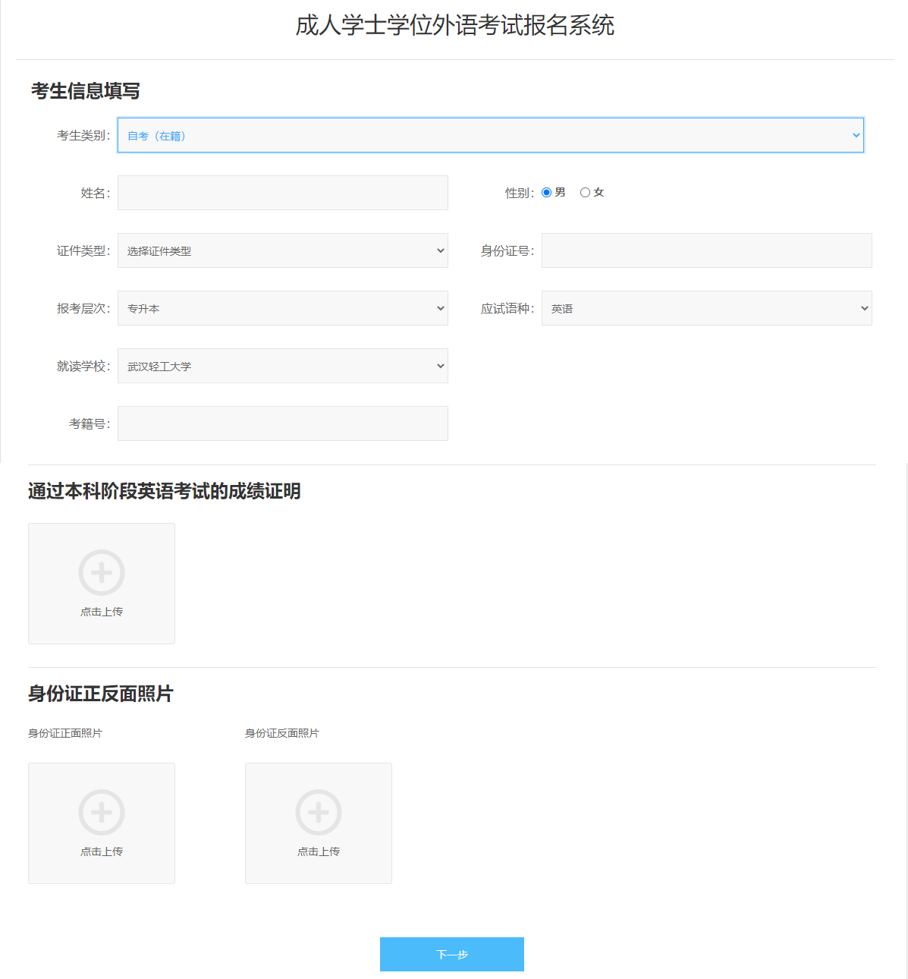

成考学生页面填写显示如下】

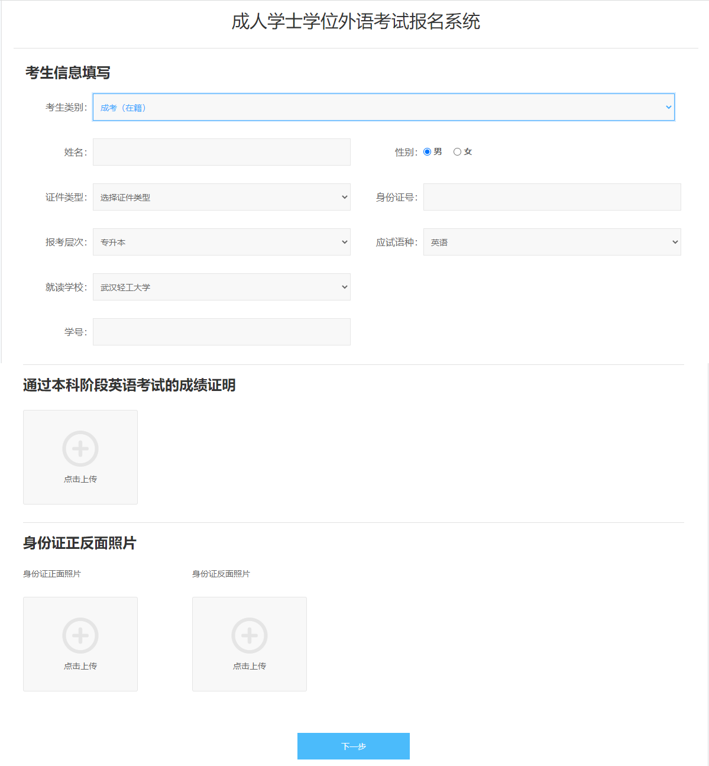

注意：
请务必上传身份证正反面、本科阶段英语课程考试合格成绩等相关证件证明材料，并仔细核对姓名、身份证号、学位授予学校等重要信息，确保所填写的信息准确无误。

- 人像采集
（1）上传登记照，规格为宽480像素*高640像素，文件扩展名应为jpg，上传完毕点击“下一步”进入审核阶段
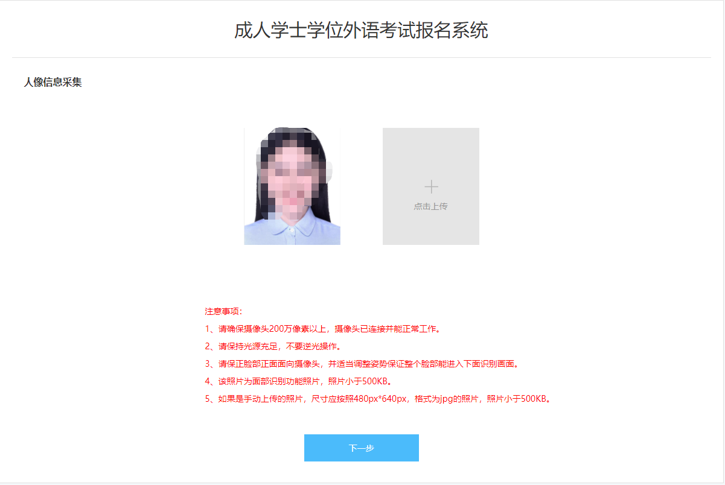

3、线上审核（2023年1月10日-12日）12日下午17时关闭资格审核系统）
上传照片完成进入审核阶段，等待后台审核完毕才能进入下一阶段。
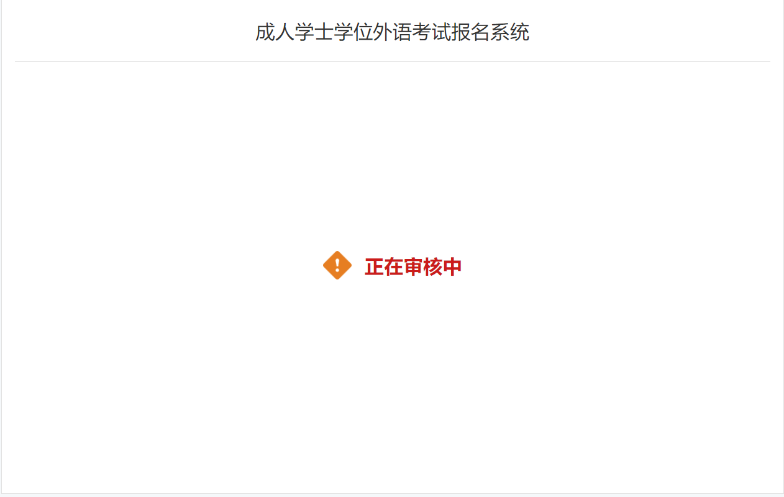
- 报名缴费（2023年1月15日-18日 网上报名成功，且审核通过的学生才能缴费）
1.等待主考院校审核通过后，即可进去该页面点击“下一步”；
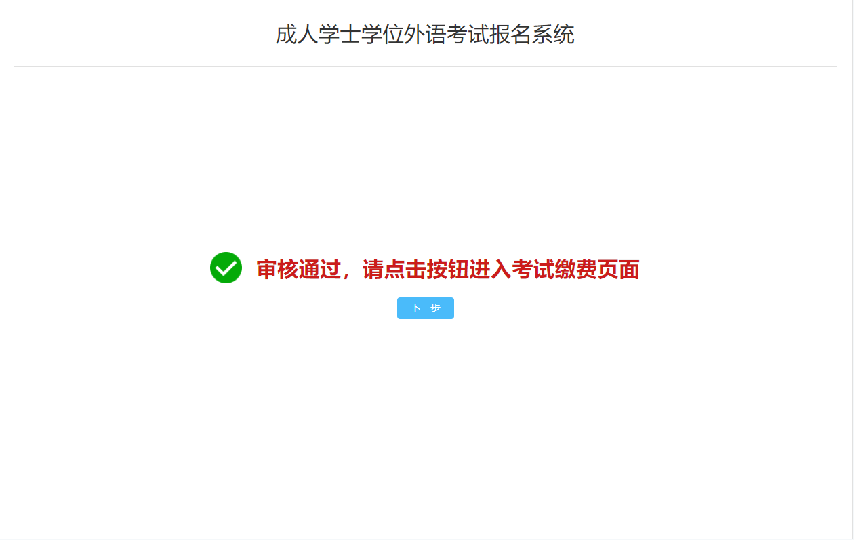

2.先确认报名信息是否正确，再进行网上缴费，扫描二维码进行付款；
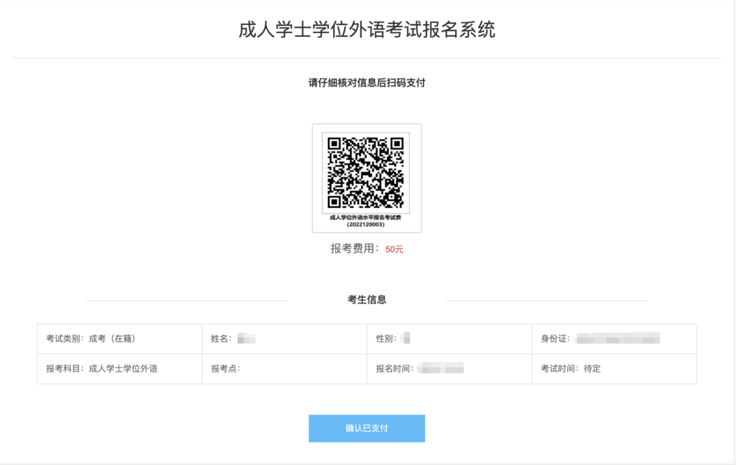

3.当已支付缴费状态还是显示未缴费状态，可进行刷新；
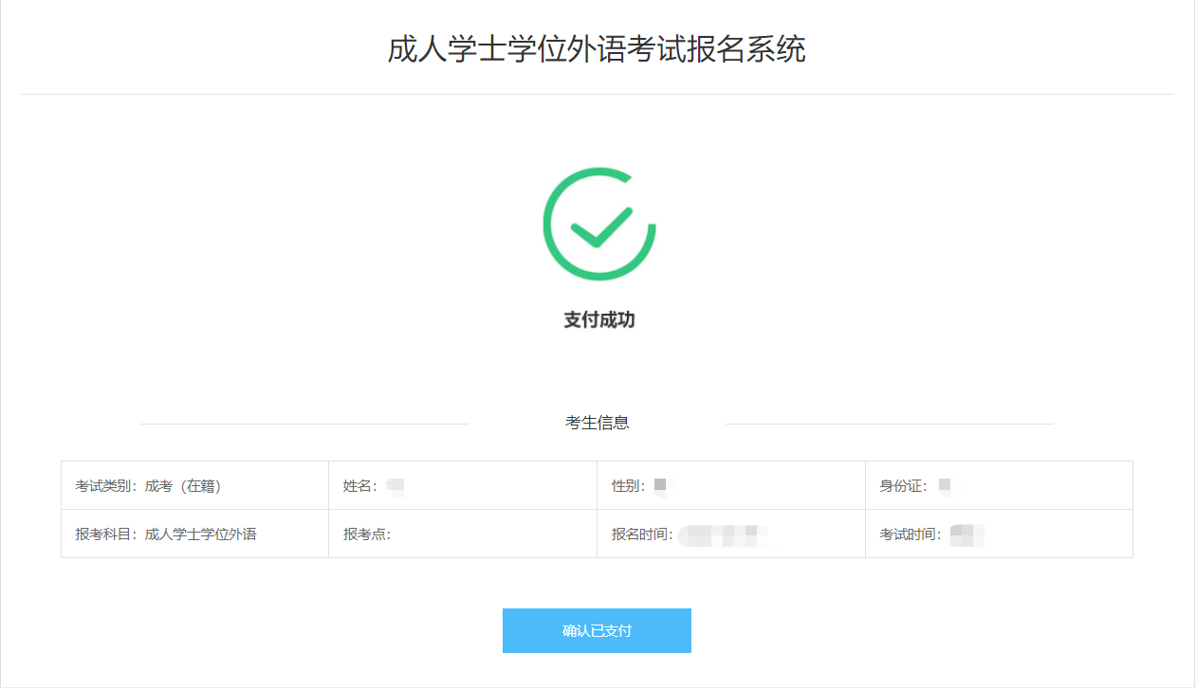
4.完成支付后，等待考试通知。
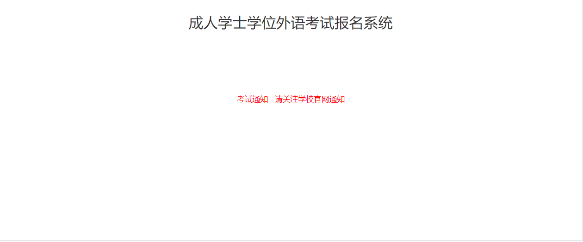

- 准考证打印（2023年4月4日至8日）
（1）登录系统，点击打印准考证
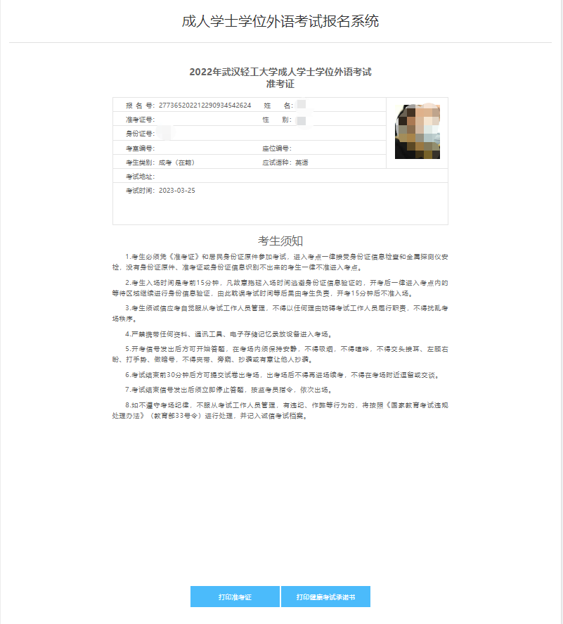

（2）出现打印准考证弹窗 点击打印；
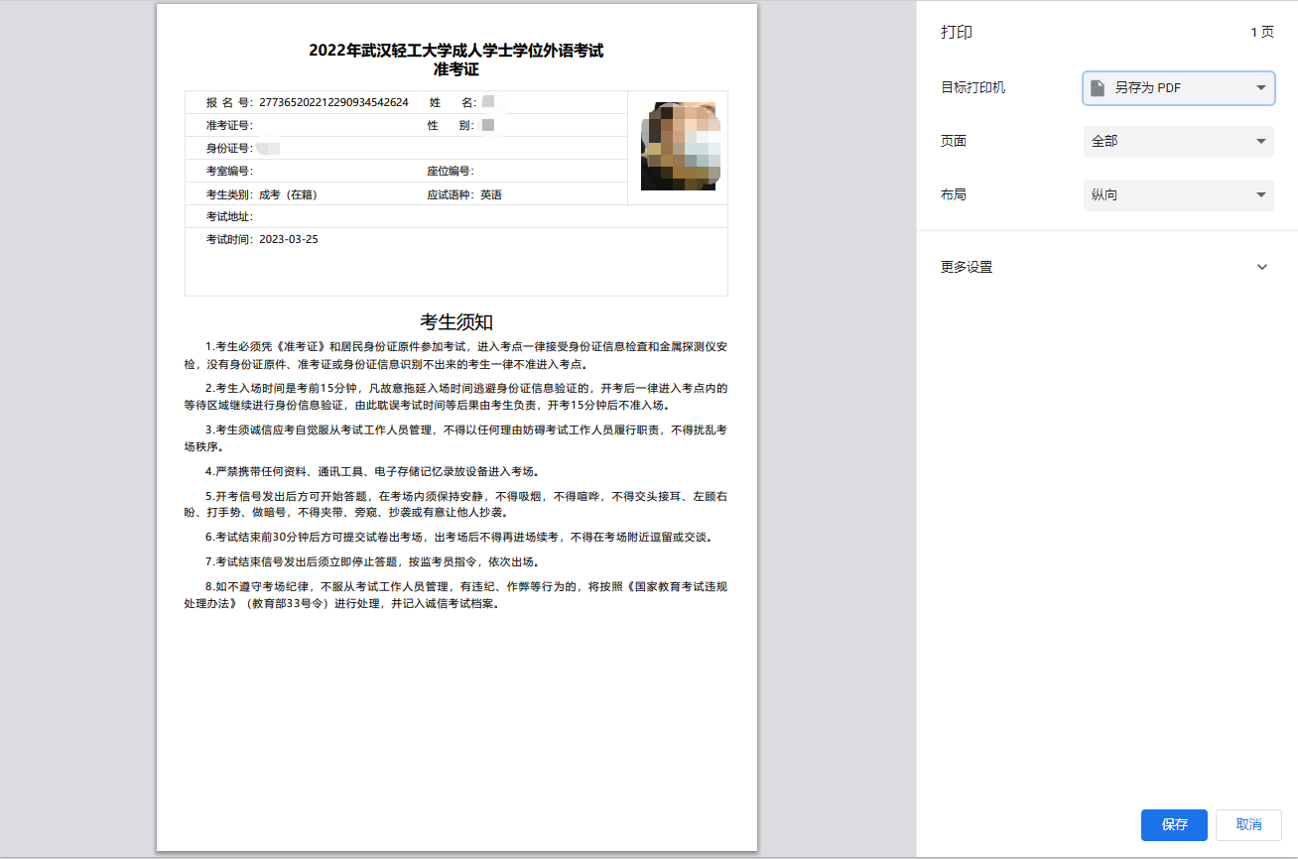
四、考试时间（2023年4月8日上午9时至11时）

武汉轻工大学高等学历继续教育本科
毕业生学士学位外语水平考试手机端报名操作
- 学生账号注册与登录
手机浏览器或者微信都可登录学位外语考试报名系统：https://whqgu.ls365.vip/newlogin.aspx
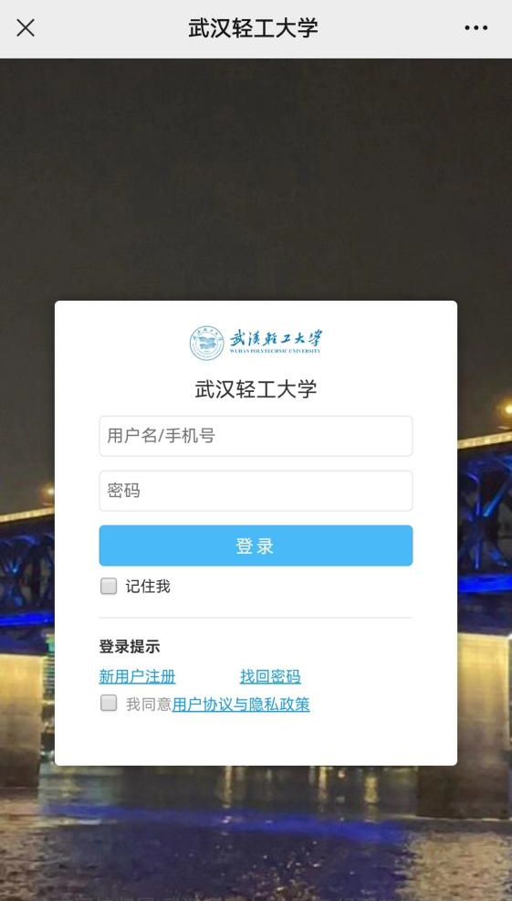
1、在报名系统登陆页面下，选择新注册账号；
2、根据注册信息项目填写信息完成注册；
3、注册完成后账号为：手机号；密码：自定义；
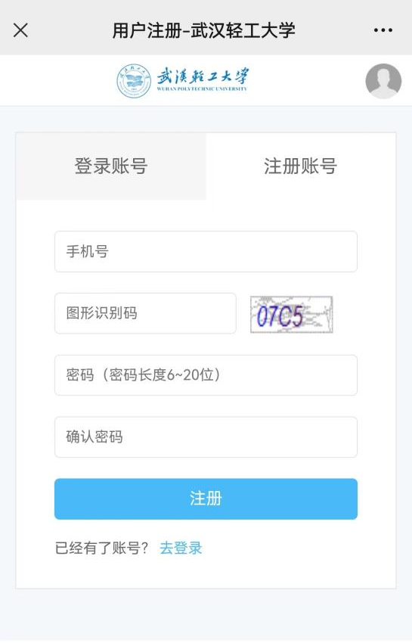
二、学生报名（2023年1月5-9日 9日下午17时关闭网上报名系统）
1、信息填写（2023年1月5-9日 9日下午17时关闭网上报名系统）
2、人像采集
上传登记照，规格为宽480像素*高640像素，文件扩展名应为jpg，上传完毕点击“下一步”进入审核阶段
3、线上审核（2023年1月10日-12日）12日下午17时关闭资格审核系统）
上传照片完成进入审核阶段，等待后台审核完毕才能进入下一阶段。
4、报名缴费（2023年1月15日-18日 网上报名成功，且审核通过的学生才能缴费）
三、准考证打印（2023年4月4日至8日）
四、考试时间（2023年4月8日上午9时至11时）

